Εργασία
ΣΤ1
Σκωτία
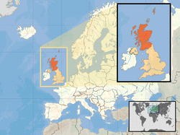

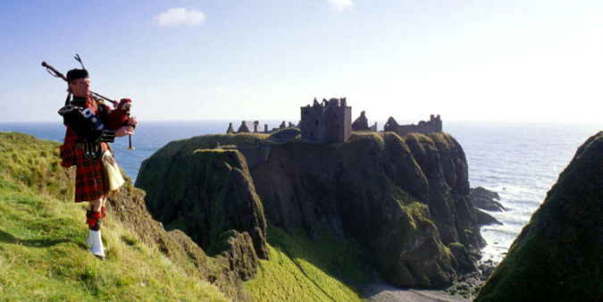

Όνομα:
Μιμτσούδης Σπυρίδων

Η Σκωτία (αγγλικά: Scotland, σκωτικά γαελικά: Alba) είναι χώρα - τμήμα του Ηνωμένου Βασιλείου. Η Σκωτία χωρίζεται βασικά σε δύο περιοχές, στις ορεινές περιοχές (Highlands), και στις πεδινές περιοχές (Lowlands). Αντίστοιχα οι κάτοικοί της, που είναι κυρίως κέλτικης προέλευσης, χωρίζονται σε ορεινούς (Χάιλαντερς - Highlanders) και πεδινούς (Λόουλαντερς - Lowlanders). Οι Χάιλαντερς είναι αυτοί που θεωρούν τους εαυτούς τους, τους πιο γνήσιους Σκωτσέζους, ζούνε στα ορεινά, κυρίως στα βόρεια της χώρας, και στη γλώσσα τους θα βρει κανείς πολυάριθμα ιδιωματικά στοιχεία, σίγουρα περισσότερα απ' ό,τι στην καθομιλουμένη των Λόουλαντερς, των κατοίκων των πεδινών περιοχών κυρίως στο νότο της χώρας και των μεγαλύτερων πόλεων, του Εδιμβούργου και της Γλασκώβης, που δέχθηκαν λόγω γεωγραφίας και γειτνίασης με την Αγγλία πιο εύκολα την αγγλική επιρροή.
Στις 18 Σεπτεμβρίου 2014 διεξήχθη δημοψήφισμα για την ανεξαρτησία της Σκωτίας από το Ηνωμένο Βασίλειο.Το 2001, ο πληθυσμός της Σκωτίας ανερχόταν στα 5.062.011 κατοίκους. Αν και πρωτεύουσα της Σκωτίας, το Εδιμβούργο δεν είναι η μεγαλύτερη πόλη της χώρας, αλλά η Γλασκώβη, που συγκεντρώνει το μισό σχεδόν πληθυσμό της Σκωτίας στην ευρύτερη αστική περιοχή της.
Τα κεντρικά Lowlands συγκεντρώνουν τις περισσότερες μεγάλες πόλεις. Η Γλασκώβη βρίσκεται στα δυτικά, ενώ στην ανατολική ακτή βρίσκονται οι άλλες τρεις μεγάλες σκωτσέζικες πόλεις: το Εδιμβούργο, το Νταντί και το Αμπερντίν. Στα Highlands, σημαντική ανάπτυξη έχει παρουσιάσει το Ινβερνές. Μόνο τα μεγαλύτερα και πιο εύκολα προσβάσιμα νησιά διατηρούν πληθυσμό, ενώ τα νότια Uplands είναι κυρίως αγροτικές περιοχές, όπου αναπτύσσεται η γεωργία και η δασοπονία.
Λόγω της μετανάστευσης μετά το Β΄ Παγκόσμιο Πόλεμο, η Γλασκώβη, το Νταντί και το Εδιμβούργο έχουν εθνικές ομάδες από την Ασία, καθώς και σημαντικό πληθυσμό από την Κεντρική και Ανατολική Ευρώπη.
Η Σκωτία έχει τρεις επίσημα αναγνωρισμένες γλώσσες: τα Αγγλικά, τα οποία σχεδόν πάντα μιλιούνται με τη μορφή των Σκωτικών Αγγλικών, τα Σκωτικά Γαελικά (μόνον το 1,2% των Σκώτων μιλάει πλέον Γαελικά) και τη Σκωτικά (Σκωτς) (το 30% των Σκώτων μιλάει Σκωτς).Το κλίμα της Σκωτίας είναι εύκρατο ωκεάνιο και, γενικά, ευμετάβλητο. Επηρεάζεται από το Ρεύμα του Κόλπου από τον Ατλαντικό κι έτσι έχει πιο ήπιους χειμώνες, αλλά πιο δροσερά και υγρά καλοκαίρια σε σύγκριση με άλλες περιοχές στο ίδιο γεωγραφικό πλάτος, όπως το Όσλο ή η Μόσχα. Ωστόσο, παρατηρούνται χαμηλότερες θερμοκρασίες σε σύγκριση με το υπόλοιπο Ηνωμένο Βασίλειο.
Το 1603, ο Ιάκωβος ΣΤ' της Σκωτίας κληρονόμησε τον αγγλικό θρόνο. Η Σκωτία παρέμεινε, εκτός μιας σύντομης περιόδου, ξεχωριστό κράτος, παρά τη σύγκρουση μεταξύ στέμματος και Πρεσβυτεριανής Εκκλησίας περί εκκλησιαστικής διακυβέρνησης. Το 1707, αγγλικές απειλές για πάγωμα του εμπορίου και της ελεύθερης διακίνησης από τα σύνορα Αγγλίας - Σκωτίας, οδήγησαν στην υπογραφή της Ενωτικής Πράξης του 1707 μεταξύ των κυβερνήσεων των δυο κρατών και στη δημιουργία του Βασιλείου της Μεγάλης Βρετανίας.

Η Σκωτία έγινε ένα από τα μεγάλα εμπορικά, βιομηχανικά και πνευματικά κέντρα της Ευρώπης μετά τη σκωτσέζικη Αναγέννηση και τον Διαφωτισμό. Παρουσίασε μια βιομηχανική κάμψη μετά τον Β' Παγκόσμιο Πόλεμο και τις τελευταίες δεκαετίες παρουσίασε κάποια οικονομική και πολιτιστική επανάκαμψη. Το 1998, εγκαθιδρύθηκε το Κοινοβούλιο της Σκωτίας από την κυβέρνηση του Ηνωμένου Βασιλείου.
Αρχηγός κράτους στη Σκωτία είναι ο Βρετανός μονάρχης, επί του παρόντος η βασίλισσα Ελισάβετ Β'.

Βιβλιογραφία:
wikipedia

